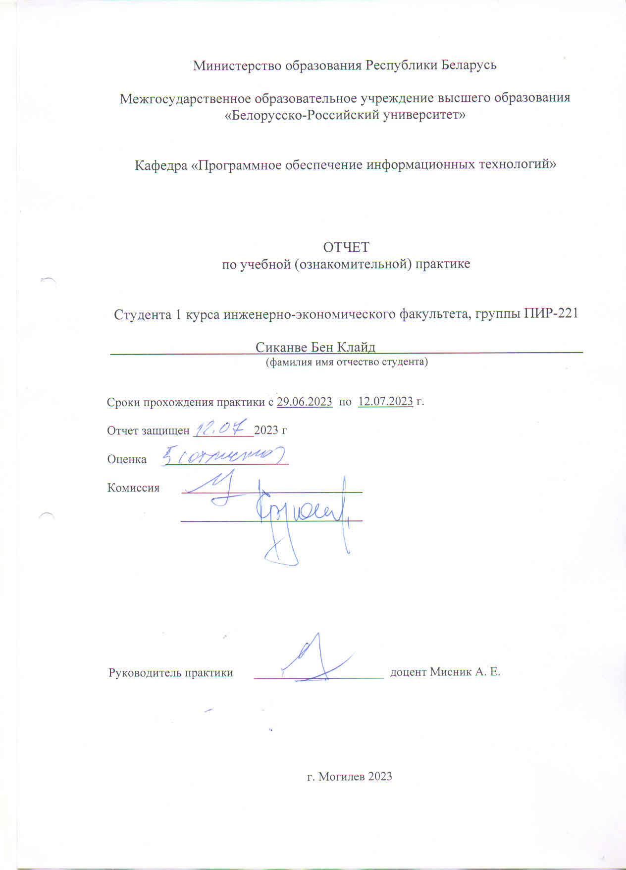**Содержание**

|  |  |
| --- | --- |
| Введение | 3 |
| Описание Программы | 4 |
| Заключение | 13 |

Введение

Цель практики - разработать программу, которая работает как библиотечное приложение.

Цели курсового проекта:

* изучить предметную область и установить требования к программному продукту;
* разработайте библиотечное приложение, которое имеет возможность регистрировать своего пользователя. Это делается администратором, добавляющим данные пользователей
* Библиотечное приложение должно содержать различные материалы для чтения, которые классифицируются по-разному
* библиотечное приложение должно иметь возможность отображать свои материалы для чтения и исследований различными способами либо по автору, либо по названию, либо по году, когда материал был написан.

**1.Описание Программы**

**3.1 Цель программы**

Основная цель программы - выступать в качестве библиотеки, которая помогает студентам из разных учебных заведений находить материалы для чтения, которые они могут использовать для различных образовательных исследовательских проектов, а также может быть использована семьей, которая хочет иметь собственное библиотечное программное обеспечение, наполненное различными историями, книгами, журналами. и читаю статьи. Он также может быть использован в качестве приложения для хранения пользовательских данных.

**3.2 Условия выполнения программы**

Обязательным условием для выполнения программы является наличие ноутбука или компьютера с установленной Windows, наличие мыши и клавиатуры. Компьютер или ноутбук должны соответствовать минимальным требованиям и:

* процессор с тактовой частотой не менее 1,8 ГГц
* двухъядерный процессор
* не менее 2 ГБ оперативной памяти
* свободное место на жестком диске (минимум 100 МБ)

**3.3 Выполнение программы**

Программа при открытии показывает приветственное меню, приветствуя пользователя и предлагая ему выбрать опцию, и все это показано на рисунке 1.1

* Администратор
* Пользователь
* Выход

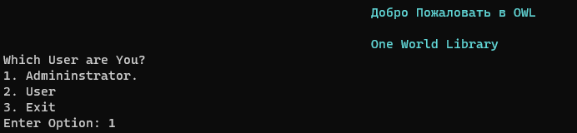

Рисунок 1.1 – Приветственное меню.

Оттуда администратор выбирает любой из двух вариантов, допустим, это опция администратора “1”, которую пользователь выбирает из своей программы. Программа вводит администратора в оконный интерфейс, который просит администратора ввести свои имена и пароли, на рисунке 1.2 показан оконный интерфейс

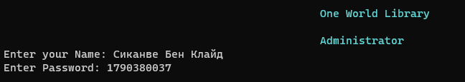

Рисунок 1.2 – Ввод имени пользователя и пароля.

Если правильный пароль и имена пользователей введены в правильном порядке ввода регистра и номера, программа вводит администратора в интерфейс окна администратора, в котором есть список опций, которые администратор имеет право использовать. Это показано на рисунке 1.3, и к ним относятся;

* Просмотреть всех пользователей
* Поиск пользователя
* Добавьте информацию о пользователе
* Удалите пользователя
* Выход

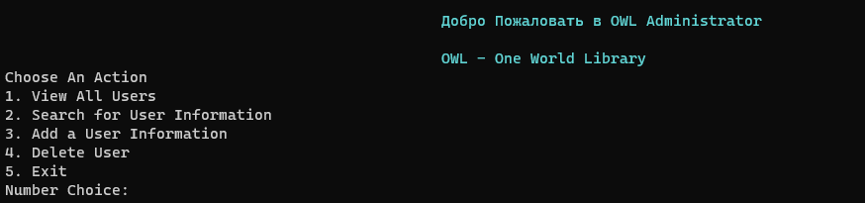

Рисунок 1.4 – Меню опций администратора

Допустим, администратор выбирает опцию “1”, если пользователь хочет видеть всех пользователей (люди), использующих библиотечное приложение, на рисунке 1.5 показано, как сохраняются пользователи приложения, и они следующие;

* Имена
* Профессия
* Контакты
* Название группы
* Дата получения книги
* Дата возврата книги
* Пароль пользователя

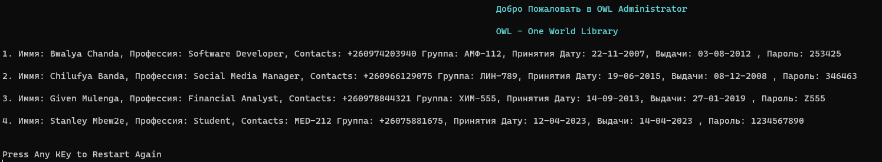

Рисунок 1.5 – Список присутствующих пользователей.

Если администратор хочет узнать информацию об определенном пользователе, он должен выбрать опцию “2”, и это приведет администратора к новому окну, в котором администратору предлагается ввести один из паролей пользователя, как показано на рисунке 1.6.Этот параметр дает администратору возможность узнать больше об определенном пользователе. пользователь и пользовательская информация расположены следующим образом;

* Имена
* Группа
* Профессия
* Контакт
* Дата получения книги
* Дата возврата книги
* Пароль пользователя



Рисунок 1.6 – Администратор вводит пароль пользователя

После того, как администратор правильно введет пароль, откроется окно интерфейса информации о пользователе на рисунке 1.7 показана информация о пользователях

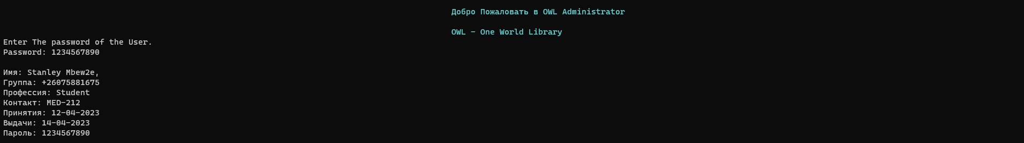

Рисунок 1.7 – Информация о пользователе

Если администратор желает добавить пользователя в приложение библиотеки, на рисунке 1.4 администратор выбирает опцию 3, которая при выборе открывает администратору интерфейс нового окна, в котором запрашивается у администратора, сколько новых пользователей должно быть добавлено в зависимости от желания администратора. Это показано на рисунке 1.8, допустим, администратор хочет добавить одного пользователя и цифру “1”.



Рисунок 1.8 – Запрос номера пользователя, который должен быть добавлен

После ввода “1” администратору предлагается ввести данные пользователей, которые включают имена(ФIO), контакт, название группы, род занятий, дату возвращения, Дату получения и, наконец, пароль пользователя. На рисунке 1.9 показано следующее

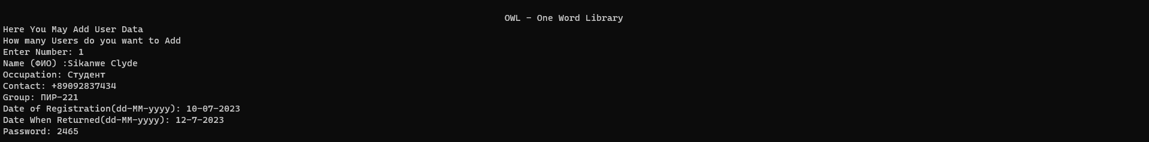

Рисунок 1.9 – Добавление пользователя.

После добавления администратор должен попытаться просмотреть все, снова нажав пользовательскую опцию “1” на рисунке 1.4, чтобы проверить, правильно ли был добавлен пользователь. На рисунке 1.10 показано, что сведения о пользователях были корректно добавлены в список других пользователей

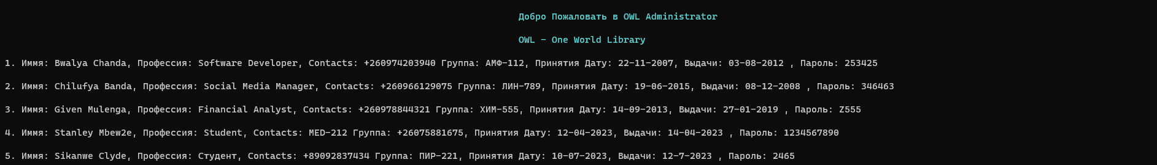

Рисунок 1.10 – Пользователь правильно добавлен

Если Администратор хочет удалить пользователя из списка пользователей в программе, потому что пользователь вернул полученный им материал, на рисунке 1.4 выбирается опция “4”, а затем программа запрашивает у Администратора, какой пользовательский индекс администратор желает удалить, допустим, администратор выбирает “5” как показано на рисунке 1.11.

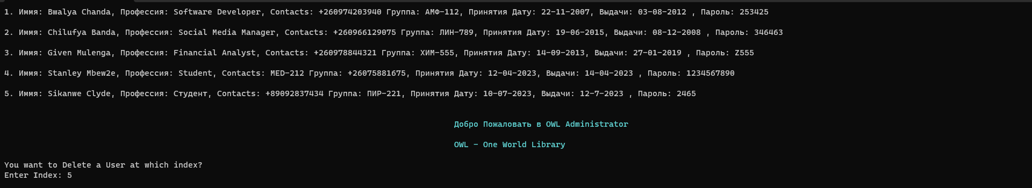

Рисунок 1.11 – Удаление пользователя по индексу

Когда вводится индекс “5”, появляется другое окно отображения, которое показывает, что пользователь был правильно удален, и оно показывает это в формате списка, и эта информация показана на рисунке 1.12

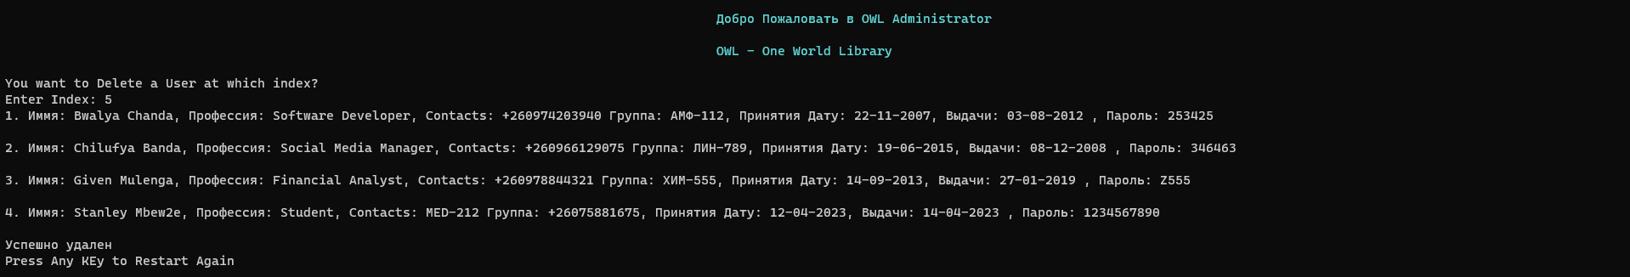

Рисунок 1.12 – Индекс “5” правильно удален

Если это пользователь, который хочет войти в систему и загрузить книгу, пользователь должен нажать опцию “2” на рисунке 1.1, и появится новый интерфейс окна, который сначала запрашивает у пользователя имя пользователя и пароль, эта информация описана на рисунке 1.13.

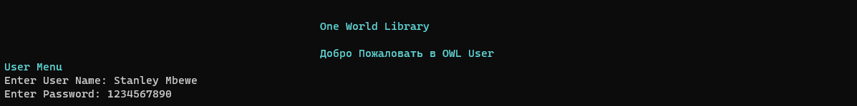

Рисунок 1.13 – Данные для входа пользователя в систему

Когда вы введете все данные с правильным буквенным оформлением и правильным паролем, нажмите «ENTER”, и появится новое окно интерфейса, в котором пользователю будет задан вопрос о том, какой материал ему нужен или он хочет провести исследование, будь то

книга

журнал

допустим, пользователь выбирает опцию “2”

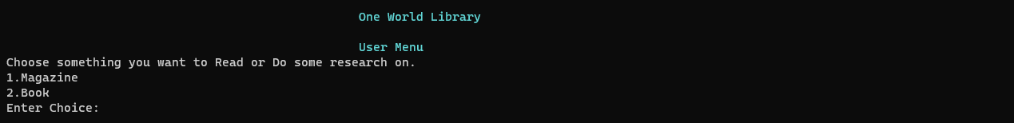

Рисунок 1.14 – Запрос пользователя, который хочет получить либо “КНИГУ”, либо “ЖУРНАЛ”.

После того, как пользователь введет опцию “2” на рис. 1.14, программа откроет новое окно интерфейса, которое снова попросит пользователя выбрать одну из четырех категорий книг, и к ним относятся;

* Классика
* Драма
* Хвост феи
* Приключения и экшен

Пользователь решает выбрать вариант “3” - Сказки, информация ниже представлена на рисунке 1.15

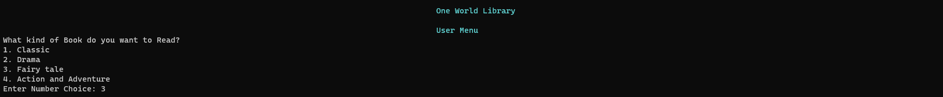

Рисунок 1.15 – Настройки чтения

После выбора третьего варианта программа знакомит пользователя с различными методами просмотра (сортировки книг), как показано на рисунке 1.6, и это;

* ПО автору в первой категории
* По названию в Первой категории
* По годам в первой категории



Рисунок 1.6 – Способы просмотра

Если пользователь выберет опцию “1”, появится еще одно новое окно интерфейса, в котором авторы отсортированы по алфавиту, это показано на рисунке 1.17

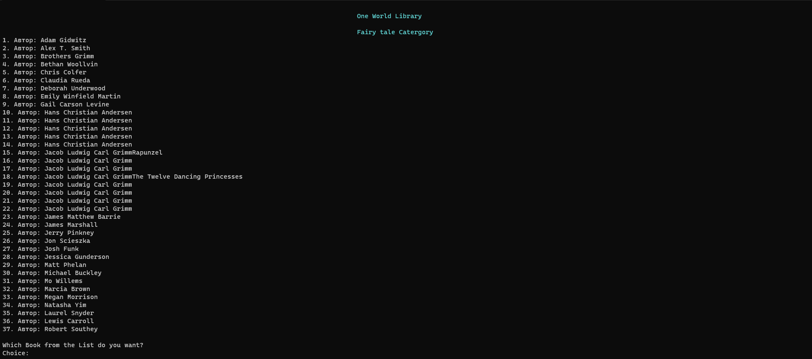

Рисунок 1.17 - Авторы категории "Хвост феи" отсортированы в алфавитном порядке

На рисунке 1.7 интерфейс запрашивает у пользователя, какую книгу пользователь хочет прочитать или использовать для исследования, допустим, выбран индекс 10 путем ввода номера в строках выбора, открывается другое окно, в котором пользователь показывает подробную информацию о выбранной книге, это показано на рисунке 1.18

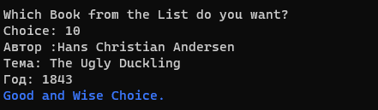

Рисунок 1.18 – Выбран индекс “10”

Если пользователь хочет использовать другой способ просмотра, чем на рисунке 1.6, пользователь должен выбрать опцию “2” просмотр по названию, и появится новый интерфейс, который отображает список названий книг, на рисунке 1.19 показана эта информация.

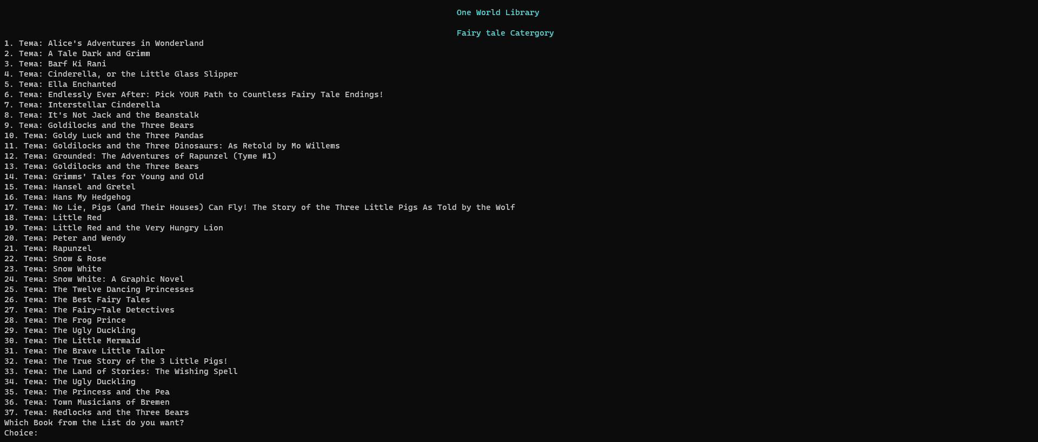

Рисунок 1.19 - Сортировка по названию книги

Допустим, здесь пользователь также выбирает индекс “10”, он покажет другие сведения о книге по сравнению с рисунком 1.18 из-за разницы в алфавитном порядке между названием и автором. В категории "Название" после выбора индекса книги в первой строке указывается название книги, автор, а затем год, как показано на рисунке 1.20

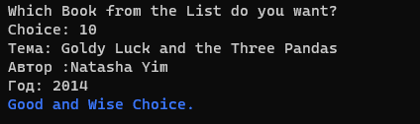

Рисунок 1.20 – Просмотр по названию

Если на рисунке 1.16 пользователь решит просмотреть по годам (опция “3”), то на этот раз также будет выбран другой способ просмотра, начиная с года, в котором был написан материал, это показано на рисунке 1.21

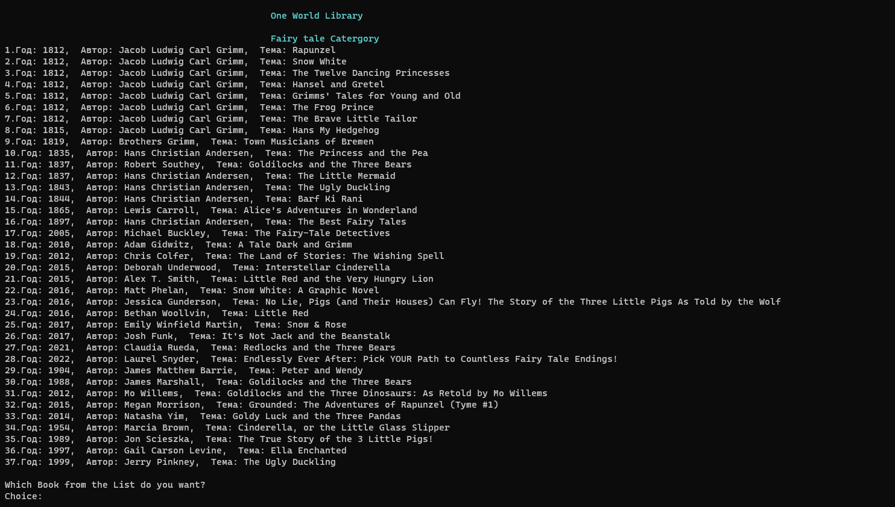

Рисунок 1.21 – Просмотр по годам в первой категории

Пользователь с рисунка 1.21 решает выбрать индекс ”10”, здесь он также откроет другую книгу из-за того, как сортируются годы в файлах

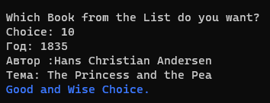

Рисунок 1.22 – Выбранная книга по индексу года “10”

**Заключение**

Во время практики была разработана программа для предоставления библиотечных услуг, таких как получение учебных материалов для исследовательских целей, и программа также предоставляет возможность хранения клиентских данных. Корректная работа программы была подтверждена тестированием.

Результаты работы включали в себя закрепление основ и углубление знаний о методах программирования на C#. В ходе реализации проекта были приобретены практические навыки на всех этапах создания программного продукта: от постановки задачи до практической реализации, сопровождаемой документацией и инструкциями по ее использованию